Společnost: Oblastní nemocnice Mladá Boleslav, a.s.,
nemocnice Středočeského kraje
IČO: 272 56 456
DIČ: CZ27256456
Se sídlem: Mladá Boleslav, třída Václava Klementa 147, PSČ 293 01
Zastoupená: JUDr. Ladislav Řípa, předseda představenstva
Ing. Jiří Bouška, místopředseda představenstva
Bankovní spojení: Komerční banka, a.s.
Číslo účtu: 35-3525450227/0100
Zapsaná v obchodním rejstříku Městského soudu v Praze, oddíl B, vložka 10019

dále jen „objednatel“ na straně jedné,

a

Společnost: | EKOM - VZDUCHOTECHNIKA, s.r.o.
IČO: | 256 85 813
DIČ: | CZ25685813
Se sídlem: | Bezděčín 124, 293 01 Mladá Boleslav
Zastoupená: | Jaroslav Souček, jednatel
Bankovní spojení: | Česká spořitelna, a.s.
Číslo účtu: | 2668942339/0800
Zapsaná v obchodním rejstříku Městského soudu v Praze, oddíl C, vložka 61084

dále jen „zhotovitel“ na straně druhé,

objednatel a zhotovitel společně jako „smluvní strany“

se níže uvedeného dne, měsíce a roku dohodly, jak stanoví tento:

DODATEK Č. 1 SMLOUVY O DÍLO
dále jen „dodatek“

Úvodní ustanovení

Objednatel a zhotovitel uzavřeli dne 20.2.2020 Smlouvu o dílo (dále jen „Smlouva“), jejímž předmětem je dodávka stavebních, montážních a řemeslných prací a dodávek spojených kompletní výměnou vzduchotechniky ve strojovně v 1 podzemním podlaží Pavilonu C (3) Oblastní nemocnice Mladá Boleslav, a.s., nemocnice Středočeského kraje.

Smluvní strany konstatují, že z důvodu vyhlášeného nouzového stavu a uzavření hranic v souvislosti s nákazou Covid-19 se prodloužila dodací lhůta u některých materiálů a výrobků potřebných k provedení díla. Z tohoto důvodu není možné dodržet původně sjednaný termín dokončení díla. Jedná se o okolnosti, které nastaly po uzavření Smlouvy, nezávisle na vůli smluvních stran, a které nebylo možno předvídat.

S ohledem na výše uvedené se smluvní strany dohodly na uzavření tohoto dodatku Smlouvy.

Předmět dodatku

Smluvní strany se dohodly, že sjednaný termín dokončení prací se mění na termín nejpozději do 31.7.2020.

Ostatní ustanovení Smlouvy tímto dodatkem nedotčená zůstávají i nadále v platnosti.

Závěrečná ustanovení

Tento dodatek je vypracován ve dvou vyhotoveních, z nichž každá ze smluvních stran obdrží po jednom.

Tento dodatek nabývá platnosti dnem jeho podpisu oběma smluvními stranami.

Smluvní strany prohlašují, že se seznámily s obsahem tohoto dodatku, že vyjadřuje jejich pravou a svobodnou vůli, na důkaz čehož připojují své podpisy.

V Mladé Boleslavi dne ______________ | V Mladé Boleslavi dne ______________
……………………………………………….  Oblastní nemocnice Mladá Boleslav, a.s., nemocnice Středočeského kraje  JUDr. Ladislav Řípa  předseda představenstva | 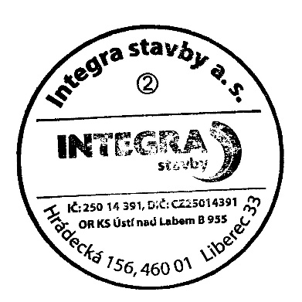  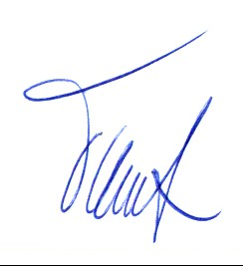  ……………………………………………….  EKOM - VZDUCHOTECHNIKA, s.r.o.  Jaroslav Souček  jednatel
……………………………………………….
Oblastní nemocnice Mladá Boleslav, a.s., nemocnice Středočeského kraje
Ing. Jiří Bouška
místopředseda představenstva

